ลำดับที่ | สถานที่  (จุดเรียนรู้) | หมายเหตุ
1 | วัดหัวเกาะรุ้ง  หมู่ที่ 1 ตำบลบ้านใหม่ | 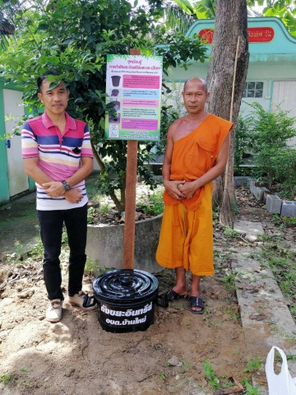
2 | ศาลาอเนกประสงค์  ประจำหมู่บ้าน  หมู่ที่ 2 ตำบลบ้านใหม่ | 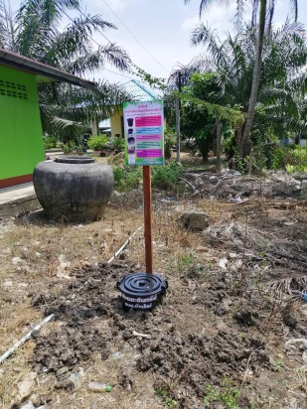
3 | โรงพยาบาลส่งเสริมส่งภาพบางไทรนนท์  หมู่ที่ 3 ตำบลบ้านใหม่
4 | นายโกวิท ขวัญศรี  บ้านเลขที่ 65  หมู่ที่ 4 ตำบลบ้านใหม่ | 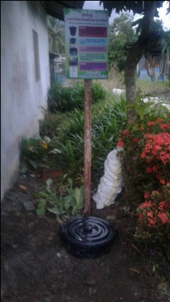

ลำดับที่ | สถานที่  (จุดเรียนรู้) | หมายเหตุ
5 | องค์การบริหารส่วนตำบลบ้านใหม่ หมู่ที่ 5 | 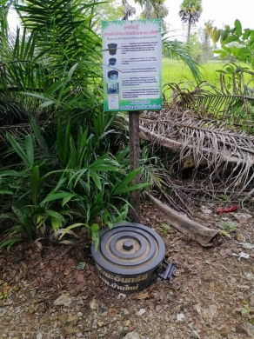
6 | นายวิมล สังข์กรด  บ้านเลขที่ 12  หมู่ที่ 5 ตำบลบ้านใหม่ | 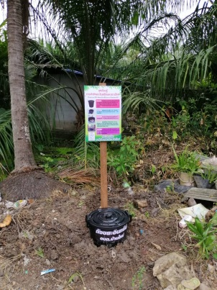
7 | ศูนย์พัฒนาเด็กเล็กวัดสุวรรณภูมิวิหาร หมู่ที่ 5  ตำบลบ้านใหม่ | 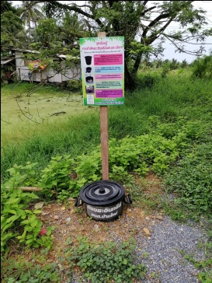
8 | นางอารีย์ จันทวี  บ้านเลขที่ 2  หมู่ที่ 6 ตำบลบ้านใหม่ | 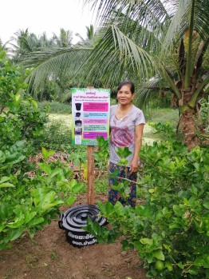

ลำดับที่ | สถานที่  (จุดเรียนรู้) | หมายเหตุ
9 | นายณัช แก้ววิจิตร  บ้านเลขที่ 12 หมู่ที่ 7  ตำบลบ้านใหม่ | 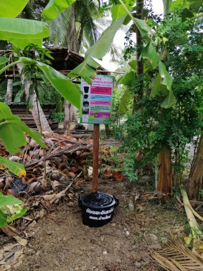
10 | โรงพยาบาลส่งเสริมสุขภาพบ้านใหม่บน หมู่ที่ 8 ตำบลบ้านใหม่ | 